Министерство образования и науки Российской Федерации

Федеральное государственное бюджетное образовательное учреждение

высшего образования

ИРКУТСКИЙ НАЦИОНАЛЬНЫЙ ИССЛЕДОВАТЕЛЬСКИЙ ТЕХНИЧЕСКИЙ УНИВЕРСИТЕТ

|  |
| --- |
| Институт информационных технологий и анализа данных |

наименование института

ОТЧЕТ ПО ЛАБОРАТОРНОЙ РАБОТЕ

по дисциплине:

|  |
| --- |
| **Управление проектами** |
| **«Планирование проекта – Создание анимационного мультфильма»** |

|  |  |  |  |  |  |
| --- | --- | --- | --- | --- | --- |
| Выполнил | АСУб-20-2 |  |  |  | Арбакова А.В. |
|  | шифр группы |  | подпись |  | Фамилия И.О. |
| Проверил |  |  |  |  | Петров П.А. |
|  | должность |  | подпись |  | Фамилия И.О. |

Иркутск 2022 г.

**Оглавление**

Введение 3

Описание предметной области 4

Реализация проекта в MS Project 5

Анализ проекта 12

1. Анализ рисков и угроз проекта 12

2. Анализ экономики проекта 14

Заключение 15

Список использованной литературы 16

# **Введение**

На сегодняшний день существует множество сфер деятельности, где применяется проектное управление. Оно широко применяется в промышленности, экономике, политике, духовной, социальной, правовой и других сферах. Предметом этого понятия, соответственно, является проект.

Проект – это деятельность, направленная на достижение определенного результата или цели, создание продукта или услуги, при заданных ограничениях по ресурсам и срокам, а также требованиям к качеству и допустимому уровню риска.

На сегодняшний день одним из самых эффективных принципов управления является управление проектами. Понятия проект и управление проектами связаны с необходимостью управления изменениями.

Управление проектом – это работа по планированию и организации ресурсов для достижения цели. Это руководство человеческими и материальными ресурсами на протяжении жизненного цикла проекта путем применения современных методов и техники для достижения определенных в проекте результатов по составу, времени, качеству и удовлетворению участников проекта. Управление проектами позволяет более эффективно решать задачи развития организации и повышает надежность успешного достижения поставленных целей во всех видах деятельности. Основная задача управления проектами заключается в достижении всех целей проекта в рамках данных ограничений. Основными ограничениями являются сфера охвата, время, качество и бюджет. Второстепенная задача заключается в оптимизации распределения необходимых ресурсов и их применении для достижения заранее определенных целей. Целью управления проектами является производство полного проекта, который соответствует целям клиента.

Для успешного выполнения проекта следует определить видение и цели проекта, структуру проекта, включающую в себя подцели и основные этапы работы, необходимые объемы, источники финансирования, сроки выполнения проекта, график реализации проекта и рассчитать необходимые ресурсы, смету и бюджет проекта, а также проанализировать риски и угрозы, имеющие возможность возникновения во время выполнения проекта.

Поэтому целью работы по планированию проекта станет ознакомление с основными методами управления проектами, изучение способов построения графика работ проекта, получение навыков по применению и распределению ресурсов проекта и анализ рисков и угроз.

# **Описание предметной области**

Одной из самых значительных частей индустрии сервиса является медиа-индустрия. В наши дни повседневная жизнь человека окружена индустрией развлекательного досуга. У ним можно отнести спортивные (посещение парков, бассейнов, спортклубов и др.), познавательные (посещение музеев и библиотек) и культурно-развлекательные мероприятия. К культурно-развлекательным мероприятиям относятся казино, игротеки, театры, кинотеатры и многое другое, направленное на удовлетворение потребностей человека в досуге.

Рассмотрим повнимательнее сферу мультипликации, относящейся также к культурно-развлекательным мероприятиям. Мультфильмы смотрят все: и дети, и взрослые. По статистическим данным, 40% людей в возрасте 25-34 лет не прочь посмотреть мультики. Однако, основной и главной целевой аудиторией всё же остаются дети. С экономической точки зрения, мультипликация остается стабильной и с каждым годом увеличивает свой рост показателей.

Поэтому управление проектом будет осуществляться на примере проекта «Создание анимационного мультфильма»

Целью данной работы является: выбор проекта и его дальнейшая реализация, включающая в себя определение основных этапы работы, необходимые объемы, источники финансирования, сроки выполнения, график реализации, расчёт необходимые ресурсов, сметы и бюджета проекта, анализ рисков и угроз, имеющие возможность возникновения во время выполнения проекта и ознакомление с процессом создания анимационного мультфильма.

Рассмотрим имеющиеся ресурсы проекта. Ресурсы проекта – это трудовые и материальные единицы, необходимые для реализации задач проекта, включающее в себя оборудование, специалистов, сроки.

Команда по созданию анимационного мультфильма будет состоять из специалистов: продюсер, режиссер, двое сценаристов, двое аналитиков, команда художников-аниматоров из пяти человек, команда художников-прорисовщиков из четырех человек, команда художников-заливщиков из трех человек, трое компоновщиков, двое музыкантов, специалист по спецэффектам и четыре актера озвучки.

Предусмотренное к ним оборудование будет состоять из: бумаги, канцелярии, картриджей, поддержки ПО (программного обеспечения) и сетевого хранилища.

Также любой проект имеет ограничения – это сроки, стоимость и содержание (объем) работ проекта. Работы, которые нужно выполнить, являются содержанием проекта.

Имеющимся ограничением является срок выполнения проекта – 1 год.

Бюджет данного проекта будет составлять 7 миллионов рублей, полученные от государственной организации, направленной на развитие, распространение и поддержку таких проектов.

# **Реализация проекта в MS Project**

Для составления плана проекта будем использовать программу, предназначенную для реализации управления проектами, такую как Microsoft Project.

Microsoft Project – программа управления проектами, разработанная чтобы помочь менеджеру проекта в разработке планов, распределении ресурсов по задачам, отслеживании прогресса и анализе объёмов работ. Данное приложение отличается простотой и удобством и позволяет отследить ход выполнения конкретного проекта, проводя подробный анализ объема выполненной работы, сопровождаемый построением необходимых отчетов. Главными её плюсами является ее гибкость и возможность интегрировать другие инструменты пакета Microsoft.

Первым шагом реализации проекта в Microsoft Project является составление организованного списка задач, определяющих дальнейший процесс выполнения проекта. На изображениях 1 и 2 представлен список задач, реализованных в Microsoft Project.

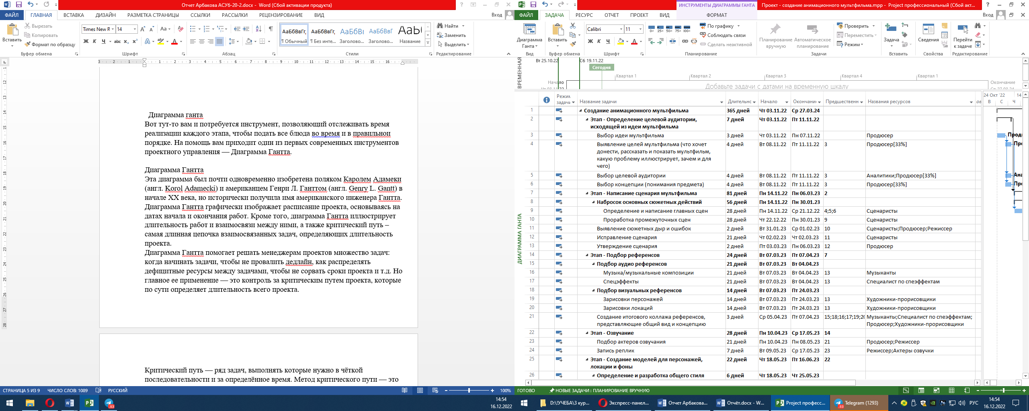

Изображение 1 – Список задач (часть 1)

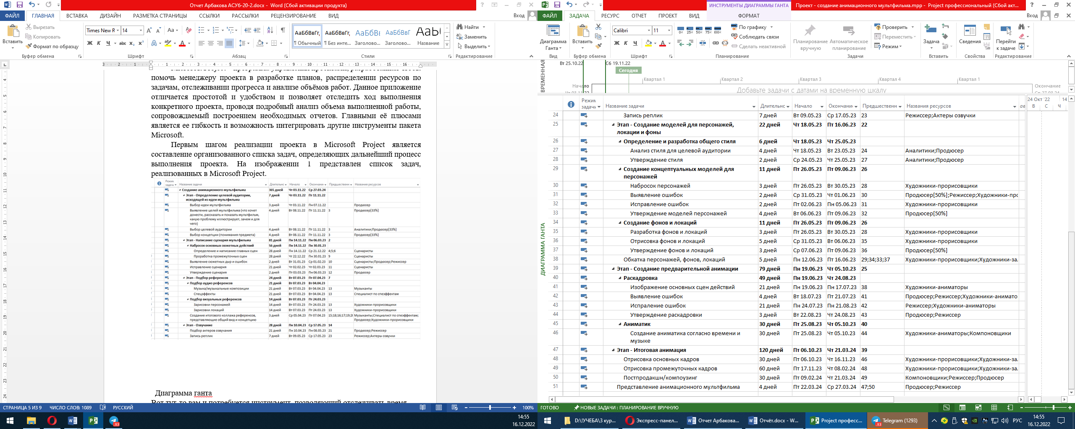

Изображение 2 – Список задач (часть 2)

Для каждой задачи были распределены сроки выполнения с учитываемым расчетом запасных дней, даты начала и окончания задачи, ресурсы, используемые для реализации задачи, и связь с последующими задачами.

В качестве запасных дней были уже рассчитаны дополнительные 25% единиц времени для каждой задачи, добавленные уже в конечную длительность. Итак, общая длительность проекта с учетом запасных дней составляет 365 дней, из которых 92 дня являются запасными.

Далее для удобного визуального представления списка задач можно воспользоваться диаграммой Ганта, предоставляемая программой Microsoft Project.

Диаграмма Ганта строится на основе построения календарного графика, в котором представляется процесс решения задач, связанных с назначением и распределением ресурсов. Диаграмма Ганта – это линейный график, задающий сроки начала и окончания взаимосвязанных работ, с указанием ресурсов, используемых для их выполнения. Но главное ее применение – это контроль за критическим путем проекта, который по сути определяет длительность всего проекта. Критический путь – ряд задач, выполнять которые нужно в чёткой последовательности и за определённое время. Метод критического пути – это инструмент планирования в управлении проектами. С его помощью можно выявлять критические и некритические задачи, чтобы укладываться в сроки.

На изображениях 3 и 4 представлена диаграмма Ганта, реализованная в Microsoft Project.

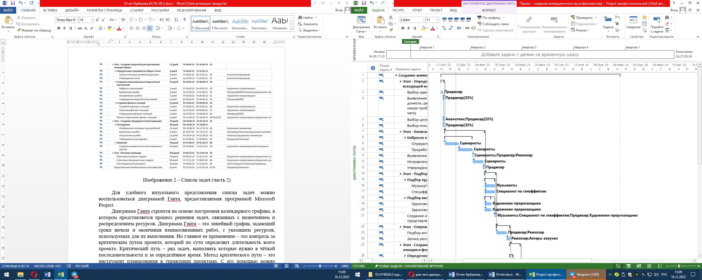

Изображение 3 – Диаграмма Ганта (часть 1)

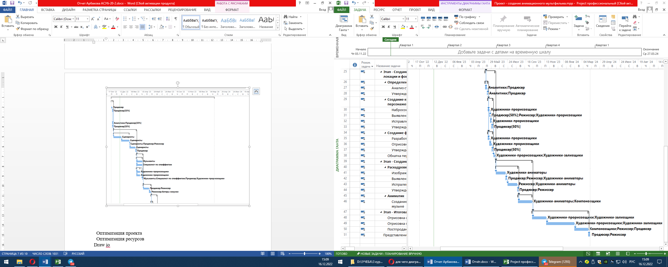

Изображение 4 – Диаграмма Ганта (часть 2)

Создадим модель, отражающую зависимость и последовательность выполнения задач – сетевой график, который отражает операции проекта, которые необходимо выполнить. На изображении 5 представлен сетевой график проекта.

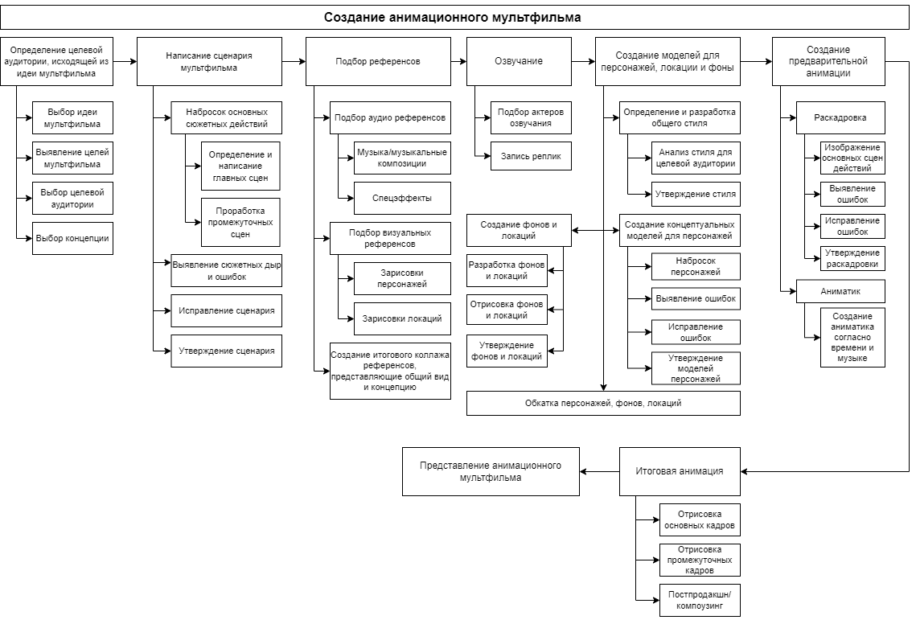

Изображение 5 – Сетевой график проекта

Перенесем имеющиеся ресурсы проекта в Microsoft Project. На изображении 6 представлены ресурсы проекта.

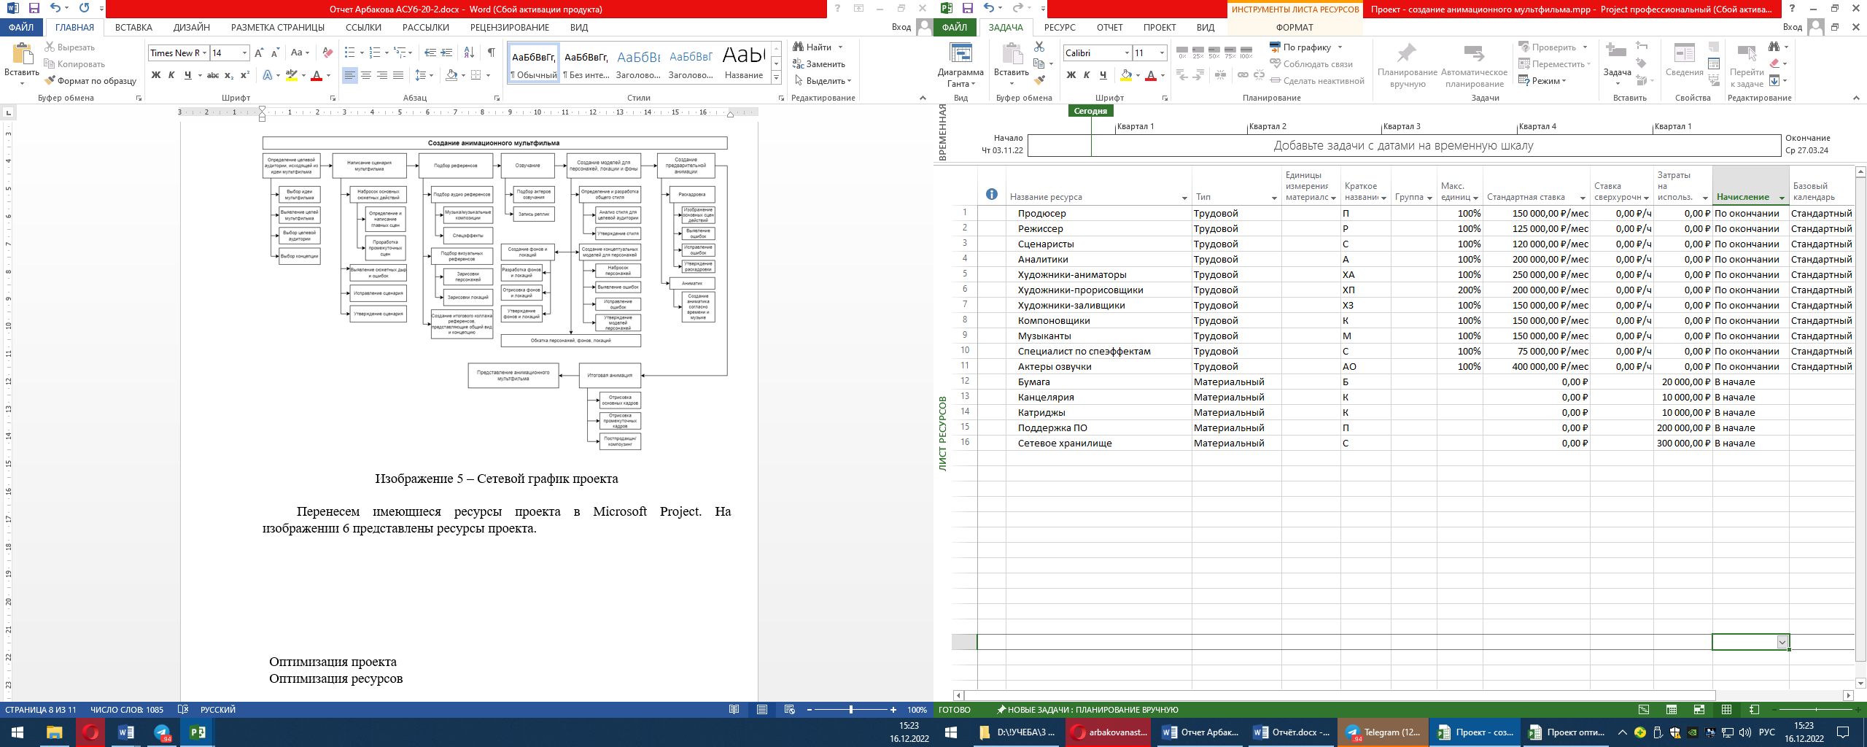

Изображение 6 – Ресурсы проекта

Определим денежные затраты на этапе планирования проекта. Затраты составляются из расчёта заработной платы сотрудникам и использования предусмотренного ранее оборудования. На изображении 7 предоставлен отчет движения денежных средств.

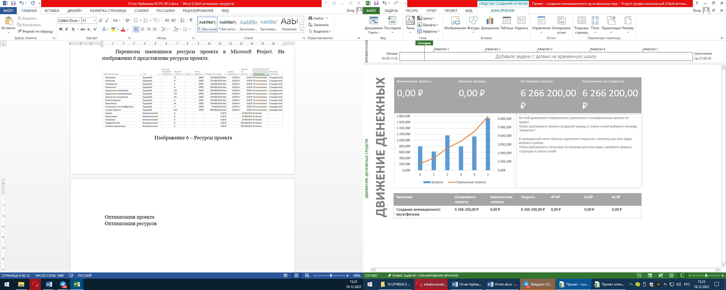

Изображение 7 – Отчет движения денежных средств

На данном этапе планирования проекта можно сделать вывод, что проект по заданному плану будет выполнен ровно за 1 год при наилучших внешних и внутренних условиях. Бюджет проекта составляет 6,3 миллиона рублей при имеющихся вложенных 7 миллионов рублей.

Как правило, первоначальное расписание проекта, оценка потребности в ресурсах и финансах являются предварительными и требуют доработки, поэтому далее можно провести оптимизацию проекта по срокам, ресурсам, финансам. На данном этапе работы оптимизацию ресурсам и финансам провести не получится.

Проведем оптимизацию проекта по срокам, тем самым перераспределим взаимосвязи задач на параллельное выполнение определённых задач, чтобы сократить сроки выполнения первичного плана.

Следовательно, диаграмма Ганта изменилась и теперь имеет вид, представленный на изображениях 8 и 9.

Также для этого плана произведем отчет по движению денежных затрат, представленный на изображении 10.

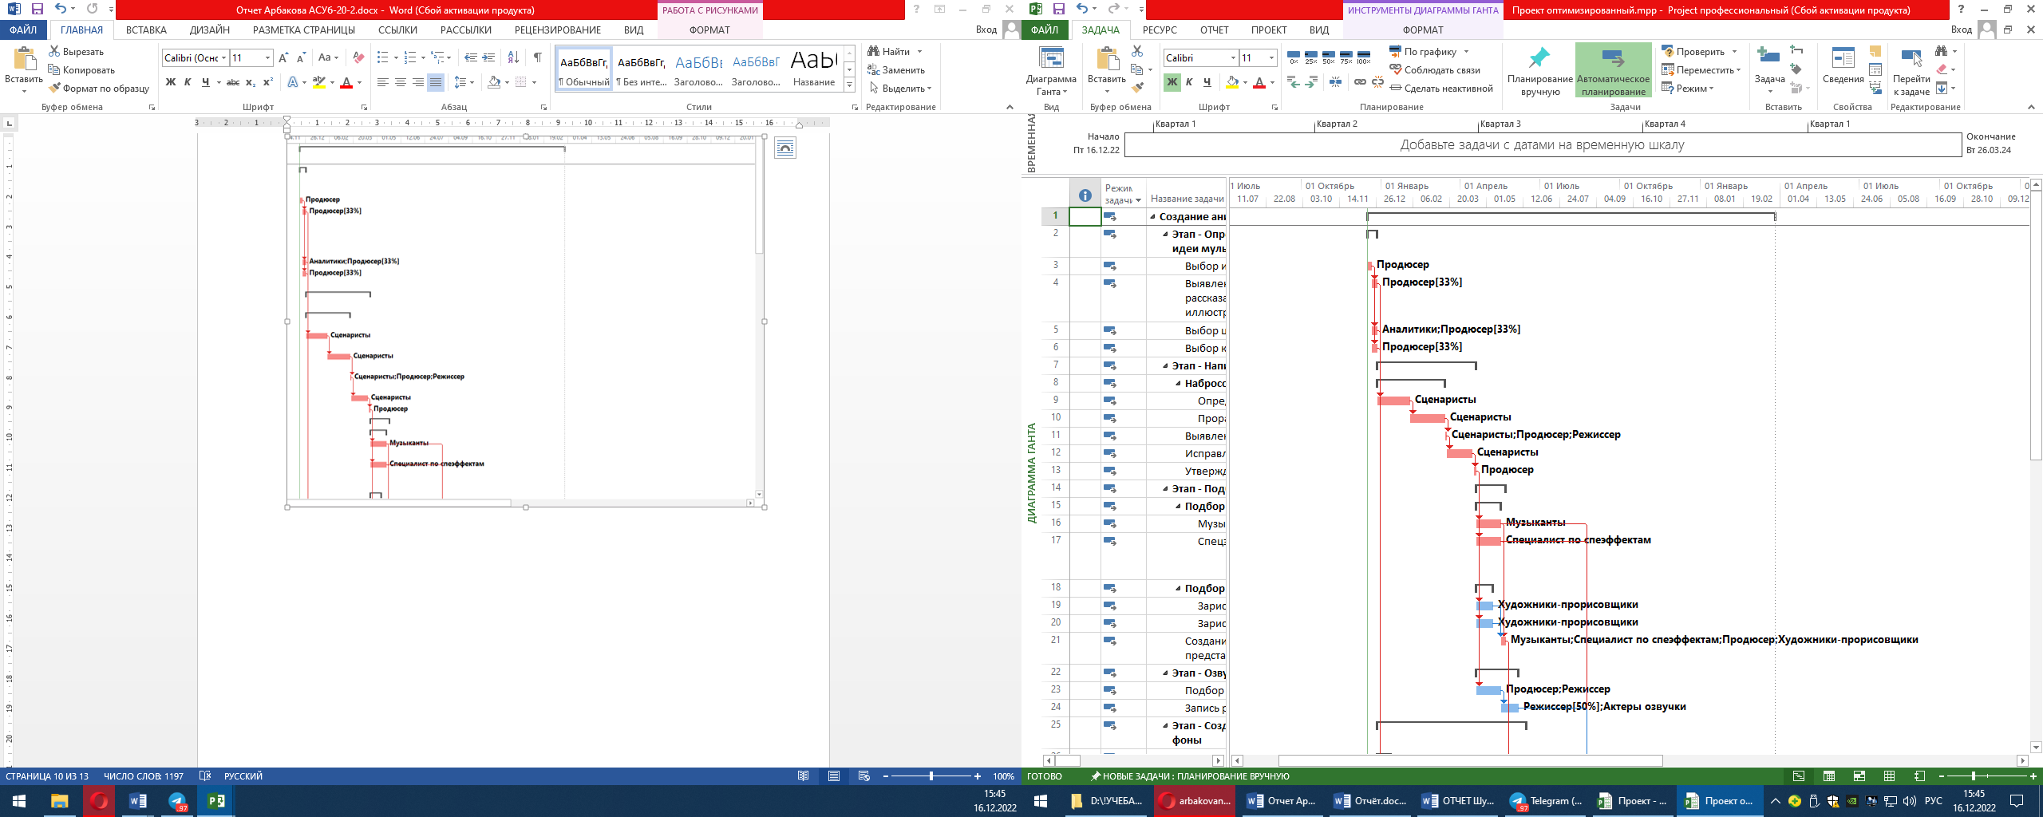

Изображение 8 – Оптимизированная диаграмма Ганта (часть 1)

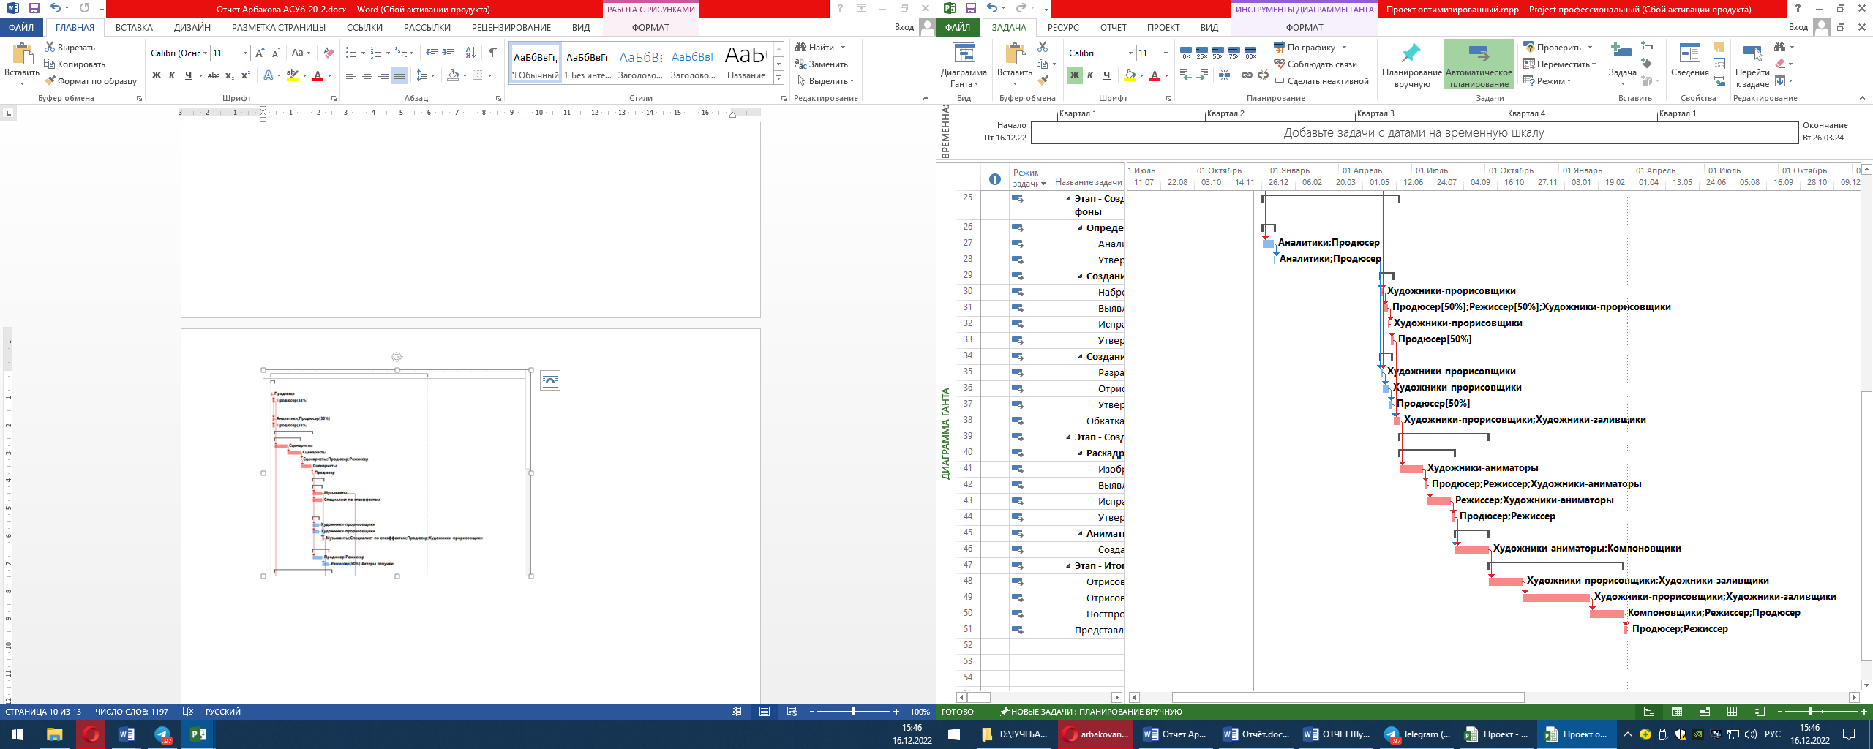

Изображение 9 – Оптимизированная диаграмма Ганта (часть 2)

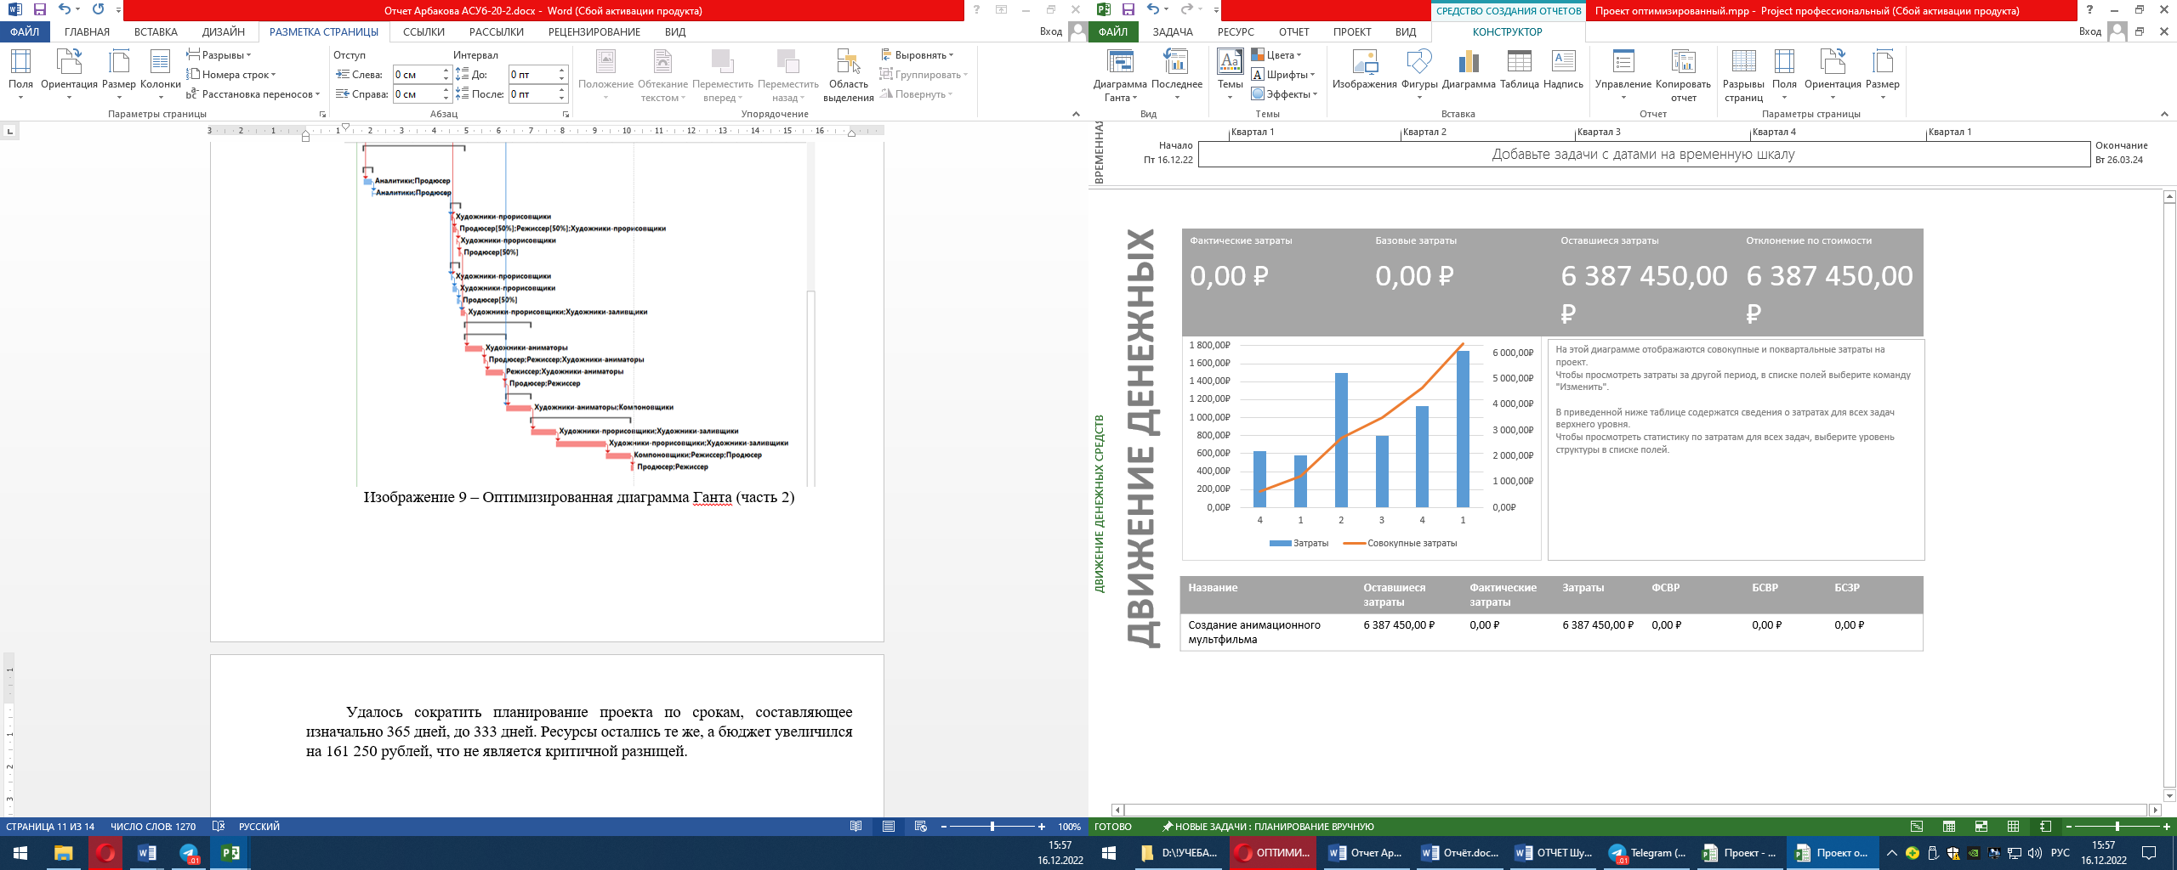

Изображение 10 – Движение денежных затрат для оптимизированного плана

В итоге, после оптимизации по срокам проекта, удалось сократить планирование проекта по срокам, составляющее изначально 365 дней, 92 дня из которых являются запасными, до 333 дней, 84 дня из которых также являются запасными.

Получается при наилучших и благоприятных внешних и внутренних условиях проект можно завершить за 249 дней. При наихудших и неблагоприятных внешних и внутренних условиях проект можно завершить за 365 дней.

Ресурсы остались те же, а бюджет увеличился на 161 250 рублей, что не является критичной разницей.

# **Анализ проекта**

1. **Анализ рисков и угроз проекта**

Риск проекта – это эффект вероятностей наступления в проекте неопределенных событий, способных оказать отрицательное или положительное влияние на цели проекта. Цель управления рисками проекта – это повышение вероятности реализации и значимости позитивных и благоприятных событий и снижение вероятностей реализации неблагоприятных и отрицательных событий. Любой негативный риск приводит к росту расходов.

Риски могут быть результатом различных факторов, которые могут напрямую зависеть от деятельности людей, работающих над проектом, так и могу быть и независимыми, и быть результатом внешних воздействий на проект. Последствия риска могут быть упущенная выгода, отсутствие результатов, отсутствие дохода и прибыли, а также события, которые могут привести к будущим убыткам или потере дохода.

Управление риском – это формальные методы определения анализов, оценки, предупреждения возникновения риска в проекте.

Анализ и оценку рисков можно осуществить с помощью качественного анализа рисков. На пересечении строк и столбцов получаем ранг риска. Матрица позволяет разделить все потенциальные рисковые события на события с высоким уровнем риска, события со средним уровнем риска и события с низким уровнем риска. Составим эту матрицу в таблице 1.

|  |  |  |  |  |  |
| --- | --- | --- | --- | --- | --- |
| Вероятности | Угрозы | | | | |
| 0.9 | 0.05 | 0.09  Разлад к команде | 0.18 Сотрудник по личным причинам не явится на работу | 0.36 Закончилась бумага у художников | 0.72 |
| 0.7 | 0.04 | 0.07  Низкая производительность команды | 0.14 | 0.28 Увольнение сотрудника | 0.56 |
| 0.5 | 0.03 | 0.05 | 0.1  Произойдет землетрясение | 0.2  Плохой старт в кинопрокате | 0.4  Творческий кризис сотрудника |
| 0.3 | 0.02 | 0.03  Пожар на студии | 0.06 Кинотеатры закроются | 0.12 Введение карантина из-за новой волны коронавируса | 0.24  Пропущен дедлайн задачи |
| 0.1 | 0.01 | 0.01 | 0.02  Начало ядерной войны | 0.04  Отключение интернета в стране | 0.08 |
| Влияние | 0.05 | 0.1 | 0.2 | 0.4 | 0.8 |

Таблица 1 – Матрица потенциальных рисковых событий

Следовательно, исходя из матрицы потенциальных рисковых событий, можно выделить группы с вычисленным значением последствий риска:

1. – начало ядерной войны, отключение интернета в стране, пожар на студии
2. – введение карантина из-за новой волны коронавируса, кинотеатры закроются, произойдет землетрясение, низкая производительность команды, разлад к команде
3. – закончилась бумага у художников, пропущен дедлайн задачи, творческий кризис сотрудника, плохой старт в кинопрокате, увольнение сотрудника, сотрудник по личным причинам не явится на работу

План действий в случае возникновения потенциальных рисковых событий:

1. Введение карантина из-за новой волны коронавируса – удалённая работа для сотрудников
2. Кинотеатры закроются – продвижение через социальные сети
3. Произойдет землетрясение – по окончанию следует возобновление процесса выполнения проекта
4. Низкая производительность команды – проведение мероприятий по поднятию мотивации сотрудников и их интереса к проекту
5. Разлад к команде – проведение мероприятий для укрепления коллективных взаимоотношений
6. Начало ядерной войны – в зависимости от степени серьёзности ситуации принимать дальнейшие решения
7. Отключение интернета в стране – продолжение работы над проектом, без использования сети интернет
8. Пожар на студии – в зависимости от степени повреждений принимать дальнейшие решения
9. Закончилась бумага у художников – покупка дополнительных материалов.
10. Пропущен дедлайн задачи – увеличение срока выполнения текущей задачи с последующим сокращением срока последующей задачи.
11. Творческий кризис сотрудника – проведение мероприятий по поднятию мотивации сотрудников и их интереса к проекту
12. Плохой старт в кинопрокате – продвижение через социальные сети
13. Увольнение сотрудника – найм нового сотрудника
14. Сотрудник по личным причинам не явится на работу – временное поручение текущего задания другому сотруднику
15. **Анализ экономики проекта**

Из ранее вычисленных затрат на создание, сейчас стоимость составляет 6 387 450 рублей, при полученном бюджете в 7 миллионов рублей.

В прокат планируется вывести мультфильм и заработать на кассовых сборах не менее 30 миллионов рублей, покрывающие затраты на как создание мультфильма, так и затраты на последующий маркетинг.

Также преувеличение прибыли можно достичь с помощью вторичных платформ показа (телевидение, цифровые носители, YouTube и другие различные платформы). На сегодняшний день, социальные сети занимают огромное место в жизни человека и на бесплатной платформа видеохостинга YouTube на данный момент самым просматриваемым контентом являются размещенные там мультфильмы.

В дальнейшие планы по развитию проекта можно отнести преувеличение прибыли с помощью мерчендайза проекта. Это подразумевает под собой брендирование героями мультфильма одежды, обувь, мебель, сувениры, продукты питания и главное детские игрушки. Мерчандайзинг, как современный и эффективный метод стимулирования сбыта товаров, способствует привлечению большего числа клиентов, усилению заинтересованности к представленному ассортименту и положительно влияет на количество совершённых покупок, максимизируя прибыль предприятия, поэтому вариант мерчендайзинга как способ преувеличения прибыли заслуживает свое место.

# **Заключение**

В данной лабораторной работе было выполнено планирование проекта, начавшееся с ознакомления с предметной областью. В ходе работы был построен план проекта «Создание анимационного мультфильма» с использованием программы Microsoft Project. Реализация проекта включала в себя определение основных этапы работы, имеющихся ресурсов и ограничений, источники финансирования, сроки выполнения проекта, график реализации, а также анализ рисков и угроз, имеющие возможность возникновения во время выполнения проекта, и ознакомление с процессом создания анимационного мультфильма.

На выполнение проекта по созданию анимационного мультфильма потребуется 249 дней при наилучших и благоприятных внешних и внутренних условиях, в противном случае, при наихудших и неблагоприятных внешних и внутренних условиях проект можно завершить за 365 дней. Стоимость создания анимационного мультфильма составляет 6 387 450 рублей, при полученном бюджете в 7 миллионов рублей. Последующая преумноженная прибыль может составить не менее 30 миллионов рублей.

В ходе выполнения лабораторной работы были получены навыки по реализации проекта в MS Project, а именно в визуализации диаграммы Ганта и составлении списка задач и ресурсов, оптимизации проекта и анализу рисков и угроз проекта.

# **Список использованной литературы**

1. Справка и обучение по Project // Microsoft URL: https://support.microsoft.com/ru-ru/project (дата обращения: 14.11.2022)
2. СТО 005-2015 - Оформление курсовых проектов (работ) и выпускных квалификационных работ технических специальностей – ИРНИТУ, 2015 – 39 с.
3. Л. Н. Боронина, З. В. Сенук Основы управления проектами. – Екатеринбург: Издательство Уральского университета, 2015. - 112 с.
4. Как сделать свой анимационный сериал в идеальных условиях? // CGAim School URL: https://render.ru/ru/CGAim_blog/post/17415 (дата обращения: 13.11.2022)
5. Анализ проектных рисков // Studwood URL: https://studwood.net/2078246/menedzhment/analiz_proektnyh_riskov (дата обращения: 29.11.2022)
6. Как делают мультфильмы // Toondra URL: http://toondra.ru/sozdanie-animacii.htm (дата обращения 13.11.2022)